MỤC LỤC
A. Phân tích bài báo 2
I. Tóm tắt 2
II. Mở đầu 2
III. Tổng quan tình hình nghiên cứu 3
IV. Phương pháp nghiên cứu 4
V. Kết quả 7
VI. Thảo luận 10
B. Nhận xét bài báo 13
I. Điểm mạnh và Đóng góp nổi bật 13
II. Điểm yếu và Hạn chế 13

A. Phân tích bài báo

I. Tóm tắt
1. Bối cảnh và tiềm năng
Cảm biến Wi-Fi là một công nghệ đầy hứa hẹn cho việc theo dõi sức khỏe không tiếp xúc, nhưng độ tin cậy về mặt y tế của nó vẫn chưa được chứng minh.
2. Lỗ hổng nghiên cứu
Các nghiên cứu trước đây về đo nhịp thở bằng Wi-Fi đã bỏ qua việc đánh giá hai chỉ số y tế cốt lõi: tính hợp lệ (validity) và tính lặp lại (repeatability), vốn là điều kiện tiên quyết để được chấp nhận trong môi trường lâm sàng.
3. Mục tiêu & Phương pháp
- Nghiên cứu này là công trình đầu tiên thực hiện việc đánh giá một cách có hệ thống tính hợp lệ và lặp lại của cảm biến Wi-Fi, dựa trên các phương pháp thống kê y khoa.
- Họ đã xây dựng một hệ thống sử dụng thiết bị ESP32 giá rẻ và so sánh kết quả đo với đai đo nhịp thở tiêu chuẩn.
- Công cụ thống kê chính được sử dụng để đánh giá là phương pháp Bland-Altman.
4. Kết quả chính
- Hệ thống chứng tỏ có tính hợp lệ cao, với sai số so với thiết bị chuẩn nằm trong khoảng [-1.29, 1.06] BPM, một con số rất ấn tượng.
- Nghiên cứu cũng xác nhận hệ thống có tính lặp lại tốt, cho ra các kết quả nhất quán khi đo nhiều lần.
5. Đóng góp
- Nghiên cứu đã cung cấp những bằng chứng khoa học (số liệu về validity và repeatability) cần thiết để các chuyên gia y tế có thể tự tin xem xét, đánh giá và có khả năng chấp nhận công nghệ cảm biến Wi-Fi như một công cụ theo dõi sức khỏe đáng tin cậy.

II. Mở đầu
1. Bối cảnh
- Sự gia tăng dân số già hóa tạo ra nhu cầu cấp thiết về các giải pháp theo dõi sức khỏe từ xa, liên tục và không gây phiền toái.
- Nhịp thở (RR) là một dấu hiệu sinh tồn quan trọng, nhưng các phương pháp đo truyền thống (đeo mặt nạ, thắt đai) lại gây bất tiện, đặc biệt là với người lớn tuổi, do đó các giải pháp không tiếp xúc được ưu tiên hơn
2. Lỗ hổng nghiên cứu
- Để một công nghệ mới được chấp nhận trong y tế, nó phải được chứng minh về tính hợp lệ (validity) - độ chính xác so với chuẩn, và tính lặp lại (repeatability) - độ nhất quán của kết quả.
- Các nghiên cứu về cảm biến Wi-Fi đo nhịp thở trước đây chủ yếu tập trung vào việc triển khai kỹ thuật mà đã hoàn toàn bỏ qua việc đánh giá hai chỉ số y tế cốt lõi này, tạo ra một khoảng trống lớn giữa nghiên cứu kỹ thuật và ứng dụng lâm sàng.
3. Mục tiêu và Đóng góp chính của bài báo
- Mục tiêu là xây dựng một khung phân tích và phương pháp thực nghiệm để đánh giá cảm biến Wi-Fi như một thiết bị y tế đo nhịp thở.
- Các đóng góp chính của bài báo có thể kể đến như sau:
+ Lần đầu tiên thiết kế và đánh giá tính hợp lệ (validity) của một hệ thống Wi-Fi CSI giá rẻ (ESP32) bằng phương pháp thống kê y khoa Bland-Altman.
+ Phát triển một kỹ thuật để đánh giá tính lặp lại (repeatability) của phép đo, một khía cạnh chưa được kiểm tra chi tiết trước đây trong lĩnh vực này.
+ Công khai một bộ dữ liệu toàn diện để đảm bảo tính minh bạch và tái lập của nghiên cứu.

III. Tổng quan tình hình nghiên cứu
1. Cảm biến không vướng víu - Unobtrusive Sensing
- Mục tiêu của loại cảm biến này là thu thập dữ liệu sức khỏe dài hạn mà không làm người dùng cảm thấy vướng bận, bằng cách tích hợp cảm biến vào môi trường sống.
- Các kỹ thuật dựa trên Sóng Vô tuyến (RF) được chia thành 2 nhóm chính: Radar và Cảm biến Wi-Fi. Về Radar (CW, FMCW, UWB), các công nghệ này đã được chứng minh là hiệu quả và chính xác. Tuy nhiên, chúng có một nhược điểm lớn là yêu cầu phần cứng chuyên dụng, đắt tiền, điều này cản trở việc triển khai trên quy mô lớn. Đây chính là lý do để tìm đến một giải pháp thay thế.
2. Cảm biến Wi-Fi – Wi-Fi Sensing
- Wi-Fi là công nghệ không dây được triển khai rộng rãi nhất trên toàn cầu. Việc tận dụng cơ sở hạ tầng có sẵn này giúp cho các giải pháp cảm biến Wi-Fi trở nên rẻ và dễ dàng triển khai đại trà.
- Các nghiên cứu ban đầu sử dụng RSSI, nhưng tín hiệu này thô và dễ bị nhiễu. Công nghệ CSI (Channel State Information) cung cấp thông tin chi tiết hơn nhiều (biên độ và pha của từng sóng mang con), cho phép cảm biến tinh vi và chính xác hơn.
- Các công cụ thu thập CSI ban đầu có phần cứng khá phức tạp, yêu cầu card mạng chuyên dụng (Intel 5300, Atheros) hoặc can thiệp vào phần mềm điện thoại (Nexmon).
Sau đó ESP32 nổi lên như một giải pháp lý tưởng: giá rẻ, linh hoạt, hoạt động độc lập và cho phép triển khai quy mô lớn.
- Các tác giả nhấn mạnh một trong các lỗ hổng rằng, theo hiểu biết của họ, chưa có nghiên cứu nào vừa sử dụng ESP32 để xây dựng một thiết bị đo nhịp thở, vừa đánh giá các phép đo của nó theo tiêu chuẩn chấp nhận của một thiết bị y tế.
3. Tính hợp lệ & Tính lặp lại – Validation & Repeatability
- Đây là hai phần rất đặc biệt, cho thấy bài báo này mang nặng tính y khoa.
- Tác giả nhấn mạnh nguyên tắc cốt lõi “Một thiết bị y tế mới, dù không xâm lấn và rẻ hơn, phải được so sánh với một phương pháp "tiêu chuẩn vàng" đã được công nhận.”
- Họ cũng giới thiệu phương pháp Bland-Altman là công cụ thống kê thiết yếu để thực hiện việc so sánh và đánh giá này.
- Lỗ hổng được khẳng định lại rằng, trong khi các cảm biến đeo (wearable) đã được đánh giá về tính hợp lệ và lặp lại, thì chưa có công trình nào thực hiện điều này cho cảm biến Wi-Fi không tiếp xúc.

IV. Phương pháp nghiên cứu
1. Chi tiết phần cứng
- Cảm biến Wi-Fi: Họ sử dụng hai thiết bị ESP32-DevKitC-VE. Một chiếc được lập trình làm điểm truy cập (Access Point - TX, hay thiết bị phát), chiếc còn lại làm trạm (Station - RX, hay thiết bị thu). Đây là một lựa chọn phần cứng thông minh vì ESP32 giá rẻ, có sẵn, và cho phép truy cập dữ liệu CSI mà không cần can thiệp phần cứng phức tạp.
- Thiết bị Chuẩn (Ground-Truth): Để biết được nhịp thở thực tế là bao nhiêu, họ dùng một thiết bị y tế chuyên dụng là đai đo nhịp thở Neulog (NUL-236). Chiếc đai này quấn quanh ngực và đo sự thay đổi áp suất không khí khi người dùng hít vào thở ra.
- Công cụ Hỗ trợ: Một ứng dụng máy đếm nhịp (metronome) được sử dụng để hướng dẫn người tham gia thở đều và đúng với nhịp độ mong muốn (ví dụ 14 nhịp/phút). Đây là một bước kiểm soát thí nghiệm rất quan trọng để đảm bảo dữ liệu "chuẩn" thực sự chuẩn.
2. Thu thập dữ liệu
a. Thiết lập thí nghiệm
- Không gian thí nghiệm là một căn phòng 3m x 3m, được bố trí giống như một phòng khách trong khu chăm sóc để mô phỏng môi trường thực tế.
- Thiết bị phát và thu Wi-Fi được đặt cách nhau 3m, người tham gia ngồi gần đường thẳng nối giữa hai thiết bị (Line-of-Sight - LoS). Người tham gia được yêu cầu ngồi yên để chỉ thu nhận chuyển động do việc thở gây ra.
b. Các bộ dữ liệu được thu thập
- Dữ liệu cho Tính hợp lệ (Validity): Thực hiện 17 lần thí nghiệm, mỗi lần người tham gia sẽ thở ở một nhịp độ khác nhau, trong khoảng từ 12 đến 28 nhịp/phút (BPM), là khoảng nhịp thở khi nghỉ ngơi bình thường của người lớn tuổi. Mỗi lần đo kéo dài 120 giây.
- Dữ liệu cho Tính lặp lại (Repeatability): Thực hiện lặp lại 30 lần thí nghiệm, trong đó người tham gia luôn thở ở cùng một nhịp độ là 14 BPM. Con số n=30 là một kích thước mẫu đủ lớn theo tiêu chuẩn thống kê.
3. Tiền xử lý Tín hiệu và Trích xuất RR
Đây là quy trình xử lý dữ liệu thô từ Wi-Fi để ra được con số nhịp thở cuối cùng. Quy trình này hoàn toàn dựa trên các thuật toán xử lý tín hiệu kinh điển. Luồng xử lý được minh họa trong Hình 3 của bài báo.
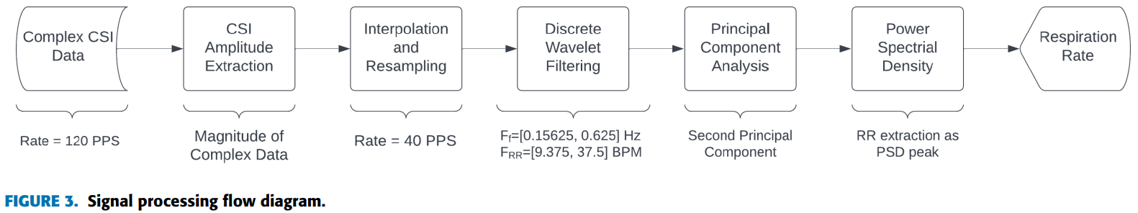
a. Trích xuất Biên độ CSI
Từ dữ liệu CSI phức (complex data), họ chỉ lấy phần biên độ (amplitude).
b. Nội suy và Tái lấy mẫu
Dữ liệu Wi-Fi nhận được không đều theo thời gian (do mất gói, trễ mạng). Họ dùng thuật toán để "lấp đầy" các chỗ trống và tạo ra một chuỗi tín hiệu đều đặn với tần số 40Hz (từ 120Hz ban đầu).
c. Lọc bằng Biến đổi Wavelet (DWT)
Đây là bước lọc nhiễu chính. Họ sử dụng DWT để phân tích tín hiệu và chỉ giữ lại các thành phần có tần số nằm trong dải nhịp thở của con người (khoảng 9-37 BPM). DWT được chọn vì nó ít làm méo tín hiệu gốc hơn các bộ lọc truyền thống.
d. Phân tích Thành phần chính (PCA)
Chuyển động thở sẽ tạo ra những thay đổi đồng bộ trên nhiều sóng mang con của tín hiệu Wi-Fi. PCA được dùng để tìm ra mẫu hình thay đổi chung nhất này và tách nó ra khỏi nhiễu. Họ chọn thành phần chính thứ hai (2nd PC) vì thành phần thứ nhất thường chứa nhiễu của phần cứng. Tín hiệu sau bước này chính là sóng nhịp thở đã được làm sạch (xem Hình 4d và 4e để so sánh với tín hiệu từ đai đo).
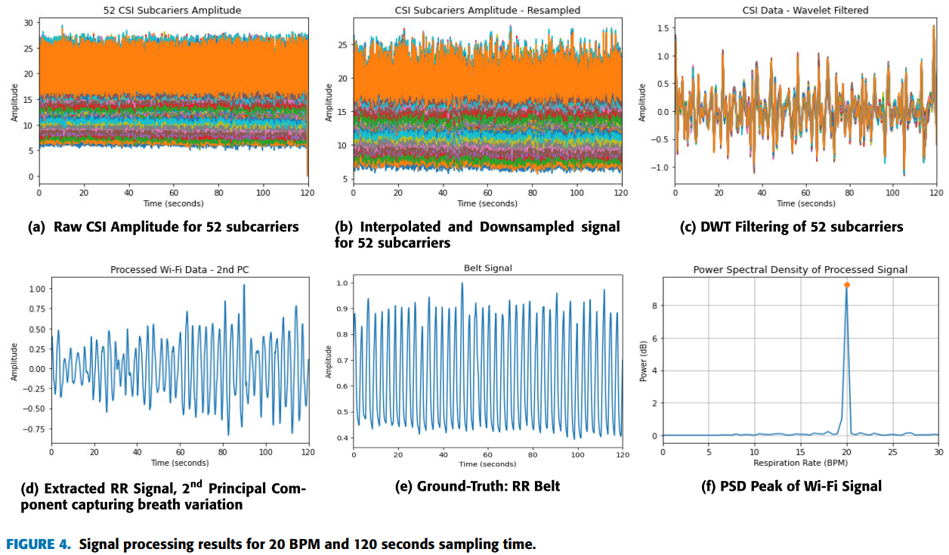
e. Ước tính Nhịp thở
Cuối cùng, họ áp dụng Phân tích Mật độ Phổ Năng lượng (PSD) lên tín hiệu sóng nhịp thở đã được làm sạch. Đỉnh (peak) cao nhất trên biểu đồ PSD sẽ tương ứng với tần số chính của nhịp thở, và đó chính là kết quả cuối cùng.

V. Kết quả
1. Tính hợp lệ - Validity
a. Sự đồng thuận – Agreement - Phương pháp Bland-Altman
- Công cụ chính là biểu đồ Bland-Altman (Hình 6). Biểu đồ này không đo "sự tương quan" mà đo "sự đồng thuận". Nó vẽ biểu đồ của sai số (hiệu giữa hai phép đo) so với trung bình của hai phép đo. Mục tiêu là xem sai số có nhỏ, ngẫu nhiên và nằm trong một giới hạn chấp nhận được hay không.
- Các tác giả đã phân tích độ ảnh hưởng của Cửa sổ thời gian với 3 độ dài cửa sổ khác nhau và kết quả rất rõ ràng:
+ Cửa sổ 30 giây: Sai số khá lớn, giới hạn đồng thuận (limits of agreement) là [-6.05, 4.66] BPM.
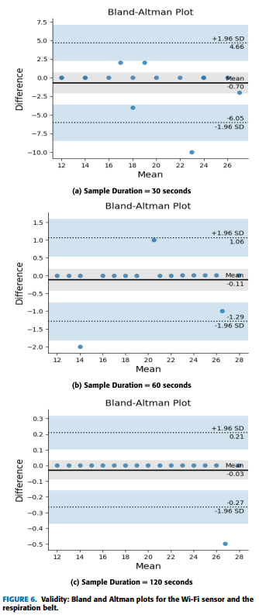
+ Cửa sổ 60 giây: Sai số giảm đáng kể, giới hạn đồng thuận chỉ còn [-1.29, 1.06] BPM, là một kết quả rất tốt.
+ Cửa sổ 120 giây: Sai số cực kỳ nhỏ, giới hạn đồng thuận là [-0.27, 0.21] BPM, chứng tỏ độ chính xác rất cao.
- Phát hiện quan trọng - Phương sai đồng nhất (Homoscedasticity): Biểu đồ cho thấy các điểm sai số phân bố đồng đều, không bị thay đổi (không rộng ra hay hẹp lại) khi nhịp thở trung bình tăng lên. Điều này có nghĩa là sai số của cảm biến Wi-Fi là nhất quán, nó không phụ thuộc vào việc người đó đang thở nhanh hay chậm. Đây là một đặc tính rất tốt của một thiết bị đo lường.
b. Độ chính xác – Accuracy
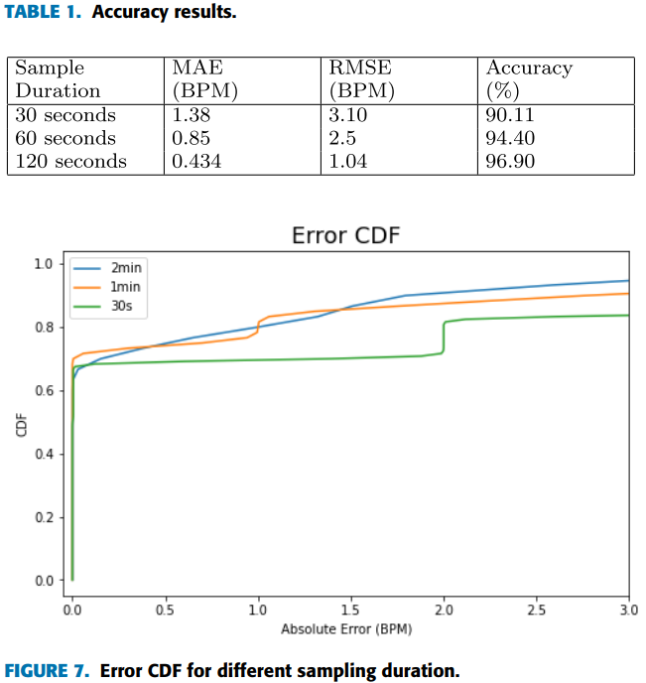
- Bảng 1 và Hình 7 cung cấp thêm các số liệu về độ chính xác.
- Bảng 1 cho thấy rõ xu hướng: Cửa sổ thời gian càng dài thì MAE, RMSE càng giảm và Accuracy (%) càng tăng. Với cửa sổ 120 giây, MAE chỉ là 0.434 BPM và độ chính xác đạt 96.90%.

- Hình 7 (Biểu đồ CDF lỗi) cho thấy với cửa sổ 120 giây, có khoảng 80% số lần đo có sai số tuyệt đối dưới 1 BPM, một lần nữa khẳng định độ chính xác cao.
2. Tính lặp lại – Repeatability
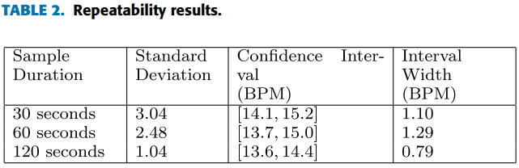
- Thí nghiệm được thực hiện bằng cách đo 30 lần ở cùng một nhịp thở là 14 BPM.
- Bảng 2 trình bày kết quả một cách trực quan, với chỉ số quan trọng nhất là khoảng tin cậy (Confidence Interval).
- Kết quả cho thấy cửa sổ thời gian càng dài thì khoảng tin cậy càng hẹp, nghĩa là phép đo càng nhất quán.
- Với cửa sổ 120 giây, khoảng tin cậy 95% là [13.6, 14.4] BPM. Khoảng này rất hẹp và bao quanh giá trị thực là 14 BPM, cho thấy tính lặp lại của phép đo là rất cao.
3. Kết luận chung
Các bằng chứng thống kê đã chứng minh một cách mạnh mẽ rằng hệ thống cảm biến Wi-Fi sử dụng ESP32 là một công cụ có tính hợp lệ và tính lặp lại cao để đo nhịp thở, đặc biệt khi sử dụng cửa sổ phân tích từ 60 giây trở lên.

VI. Thảo luận
1. Định vị lại vấn đề
- Các tác giả mở đầu bằng một lập luận rất sắc bén: các nghiên cứu về cảm biến Wi-Fi trước đây thường chỉ đánh giá "sự tương quan" (correlation), là một thước đo không đủ mạnh cho y tế.
- Để đánh giá sự thay thế trong y tế, cần đo "sự đồng thuận" (agreement). Nghiên cứu này là công trình đầu tiên sử dụng phương pháp thống kê đúng đắn (Bland-Altman) để đánh giá sự đồng thuận giữa cảm biến Wi-Fi và thiết bị chuẩn.
2. Diễn giải kết quả
- Họ khẳng định lại rằng cửa sổ phân tích càng dài thì độ chính xác và độ tin cậy càng cao.
- Họ đặt kết quả của mình vào bối cảnh lâm sàng thực tế: sai số quan sát giữa các y tá khi đo nhịp thở thủ công có thể lên tới 2-6 BPM. Kết quả của họ (sai số trong khoảng [-1.29, 1.06] BPM ở cửa sổ 60s) là rất cạnh tranh và đáng tin cậy.
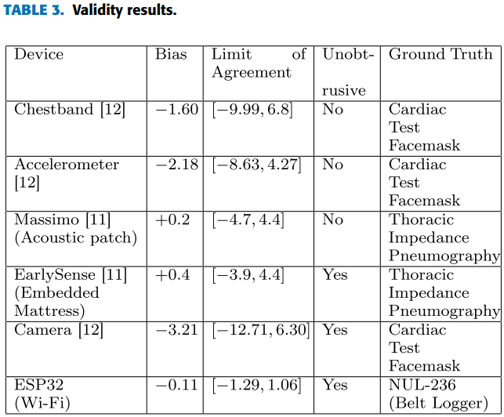
- So sánh trực tiếp với các thiết bị khác trong Bảng 3 trên, hệ thống Wi-Fi ESP32 của họ cho thấy sự đồng thuận tốt hơn đáng kể so với nhiều cảm biến khác, bao gồm cả cảm biến đeo trên người và các hệ thống dựa trên camera không tiếp xúc.
3. Về khả năng thay thế - Interchangeability
- Các tác giả rất cẩn trọng khi kết luận. Họ nói rằng phương pháp Bland-Altman chỉ cung cấp "giới hạn đồng thuận". Việc quyết định xem giới hạn đó có "chấp nhận được" hay không phải do các chuyên gia y tế xác định từ trước, tùy thuộc vào rủi ro của bệnh nhân.
- Tuy nhiên, nghiên cứu đã cung cấp các số liệu (giới hạn đồng thuận, độ chính xác, độ lặp lại) để các chuyên gia y tế có thể tự quyết định xem thiết bị có đủ tốt để sử dụng hay không, dựa trên tình trạng cụ thể của bệnh nhân.
4. Tác động lâm sàng
- Hệ thống giám sát tự động, liên tục như thế này có thể khắc phục nhược điểm của việc y tá kiểm tra thủ công (thưa thớt, có thể bỏ lỡ các dấu hiệu xấu) và có độ nhất quán cao hơn.
- So với các cảm biến đeo, giải pháp không tiếp xúc, không vướng víu này được cho là sẽ được người bệnh (đặc biệt là người lớn tuổi) chấp nhận tốt hơn, giúp tăng cường sự tuân thủ trong theo dõi dài hạn.
5. Hạn chế và Hướng phát triển
- Hạn chế lớn nhất: Nghiên cứu này được thực hiện trong môi trường phòng thí nghiệm có kiểm soát, chỉ với một người tham gia và trong điều kiện người đó gần như ngồi yên.
- Hướng phát triển: Họ đề xuất cần có các nghiên cứu sâu hơn với nhiều người tham gia, trong thời gian dài (longitudinal), và trong môi trường sống thực tế để kiểm chứng rõ hơn. Các hướng phát triển khác có thể kể đến như tối ưu vị trí đặt nhiều cảm biến và phát hiện các kiểu thở bất thường khi ngủ.

B. Nhận xét bài báo

I. Điểm mạnh và Đóng góp nổi bật
1. Tính tiên phong
- Đây là đóng góp quan trọng nhất và có giá trị nhất. Nghiên cứu này là công trình đầu tiên áp dụng một khung đánh giá y tế bài bản (tính hợp lệ, tính lặp lại) cho công nghệ đo nhịp thở bằng Wi-Fi.
- Nó đã chuyển trọng tâm của lĩnh vực từ việc chỉ chạy theo "độ chính xác" (accuracy) sang các chỉ số có ý nghĩa lâm sàng hơn như "sự đồng thuận" (agreement), tạo ra một cầu nối vững chắc giữa kỹ thuật và ứng dụng y tế.
2. Tính thực tiễn & Chi phí thấp
- Việc lựa chọn sử dụng các thiết bị thương mại có sẵn, giá rẻ như ESP32 làm nền tảng phần cứng cho thấy nghiên cứu hướng tới một giải pháp có khả năng triển khai rộng rãi, dễ tiếp cận và bền vững. Điều này hoàn toàn trái ngược với các hệ thống radar đắt tiền, chuyên dụng.
3. Tính chặt chẽ & Tính minh bạch trong nghiên cứu
- Thiết kế thực nghiệm rất cẩn thận và có kiểm soát (ví dụ: sử dụng máy đếm nhịp để người tham gia thở đều).
- Việc sử dụng phương pháp Bland-Altman là hoàn toàn chính xác và là "tiêu chuẩn vàng" cho loại nghiên cứu so sánh thiết bị này.
- Nhóm tác giả đã công khai bộ dữ liệu thu thập được, thể hiện tính minh bạch và tạo điều kiện cho các nghiên cứu sau này có thể tái lập và so sánh.
4. Kết quả ấn tượng
- Các kết quả thu được rất xuất sắc. Giới hạn đồng thuận [-1.29, 1.06] BPM (với cửa sổ 60s) cho thấy độ chính xác rất cao, đủ tiềm năng cho ứng dụng lâm sàng.
- Phát hiện về phương sai đồng nhất (homoscedasticity) là một điểm cộng lớn, chứng minh rằng sai số của thiết bị là nhất quán trên toàn dải đo.

II. Điểm yếu và Hạn chế
1. Phạm vi nghiên cứu hẹp
- Đây là hạn chế lớn nhất của nghiên cứu này, và các tác giả cũng đã thừa nhận. Toàn bộ thí nghiệm được thực hiện trong môi trường phòng thí nghiệm có kiểm soát.
- Thí nghiệm chỉ được tiến hành trên một người tham gia duy nhất. Điều này làm giảm đáng kể tính tổng quát của kết quả.
- Người tham gia được yêu cầu ngồi gần như bất động. Do đó, chúng ta hoàn toàn không biết hệ thống sẽ hoạt động ra sao khi có các chuyển động đời thực, dù là nhỏ nhất.
2. Thiếu đa dạng về kịch bản
- Thí nghiệm chỉ được thực hiện trong một bối cảnh duy nhất (ngồi yên, có đường truyền thẳng - LoS). Hiệu suất của hệ thống trong các điều kiện phức tạp hơn như có vật cản (Non-LoS), có nhiều người trong phòng, hoặc các vị trí đặt thiết bị khác nhau vẫn là một dấu hỏi lớn.
3. Sử dụng Quy trình xử lý tín hiệu cổ điển
- Quy trình xử lý tín hiệu (DWT, PCA, PSD) tuy hiệu quả trong môi trường được kiểm soát, nhưng có thể không đủ mạnh mẽ để xử lý các tín hiệu phức tạp, nhiễu loạn trong môi trường thực tế.
- Nó có thể không "bền vững" (robust) bằng các phương pháp dựa trên deep learning hiện đại khi đối mặt với các loại nhiễu và chuyển động không lường trước.
4. Kết luận
Đây là một nghiên cứu có giá trị cao về mặt phương pháp luận. Nó không phát minh ra công nghệ mới, mà làm một việc quan trọng hơn là "xây dựng tiêu chuẩn" và chứng minh độ tin cậy cho một công nghệ hiện có. Các điểm yếu của nó chủ yếu đến từ phạm vi thực nghiệm hẹp, và đây chính là những gợi ý tuyệt vời cho các nghiên cứu tiếp theo.

